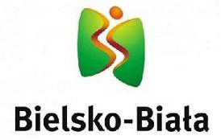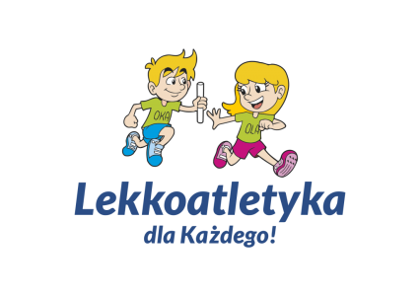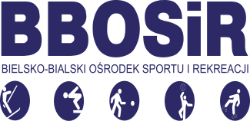

**ZAPROSZENIE**

**NA**

**CZWARTKI LEKKOATLETYCZNE**

**ORGANIZATOR: Klub Sportowy SPRINT Bielsko-Biała**

**Urząd Miejski w Bielsku-Białej**

**Bielsko-Bialski Ośrodek Sportu i Rekreacji**

**TERMIN: 10 kwietnia 2025 godz. 15.30**

**MIEJSCE: STADION BBOSiR „SPRINT” BIELSKO-BIAŁA UL. JAWORZAŃSKA 120**

**UCZESTNICY**: dzieci urodzone w latach 2012, 2013, 2014 i młodsi

**KONKURENCJE: bieg na 60 m, 300 m, 600/1000 m, skok w dal i wzwyż,**

**rzut piłeczką palantową.**

Można startować w jednej konkurencji biegowej i jednej technicznej.

**NAGRODY: medale i dyplomy dla dzieci za miejsca I-III w każdej konkurencji**

**ZGŁOSZENIA:** biuro zawodów na stadionie w godz. 14.30 -15.30

Start jest bezpłatny.

**WIĘCEJ:** Michał Dębowski – 608 671 501

***www.sprint.bielsko.pl***